Poznań, dnia 24 marca 2020 r.
INFORMACJA PRASOWA
ZTM.DK.0605.74.2020
Od jutra obowiązywać będzie ograniczenie liczby pasażerów w transporcie zbiorowym. Liczba pasażerów w autobusach
i tramwajach nie będzie mogła przekraczać połowy liczby miejsc siedzących.
Informujemy, że władze państwowe wprowadziły kolejne ograniczenia - dotyczące przemieszczania się i zgromadzeń - które mają pomóc w zapobieganiu rozprzestrzeniania się koronawirusa. Obowiązywać będą one od jutra, tj. od 25 marca do 11 kwietnia. W autobusie lub tramwaju na liniach ZTM Poznań liczba pasażerów w autobusach i tramwajach nie będzie mogła przekraczać połowy liczby miejsc siedzących co oznacza, że tylko połowa miejsc siedzących będzie mogła być zajęta
Z uwagi na fakt, że Zarząd Transportu Miejskiego w Poznaniu nie ma możliwości istotnego zwiększenia liczby kursów – ponieważ powody stojące za dotychczasowymi decyzjami odnośnie sukcesywnie ograniczanej komunikacji miejskiej nadal pozostają aktualne – apelujemy do pasażerów o stosowanie się do obostrzenia dotyczącego zajmowania wyłącznie połowy miejsc siedzących. Warto podkreślić, że nawet powrót do funkcjonowania transportu bez żadnych ograniczeń – w rytmie zwykłego rozkładu dnia roboczego – nie pozwoliłby zapewnić warunków podróży wskazanych przez Ministerstwo Zdrowia.
Dlatego apelujemy do pasażerów, żeby każdy kto nie musi się przemieszczać – pozostał w domu. Pasażerów, którzy będą korzystali z transportu publicznego prosimy stosowanie się do wprowadzonych zakazów, tym bardziej, że ZTM i MPK nie mają możliwości aby bezpośrednio pilnować respektowania tego ograniczenia.
Prosimy pasażerów o odpowiedzialne korzystanie z transportu publicznego – jeśli połowa miejsc siedzących będzie zajęta, apelujemy o pozostanie na przystanku i oczekiwanie na kolejny kurs.
Wszystkie pojazdy na liniach ZTM będą oznakowane specjalnymi komunikatami, przygotowanymi przez władze państwowe:
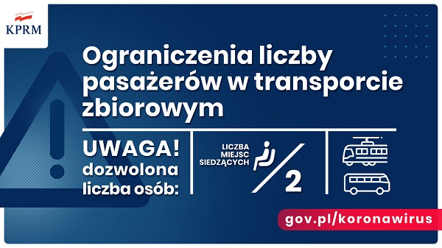
Chcemy podkreślić, że na bieżąco będziemy reagować na potrzebę wprowadzenia ewentualnych korekt w odniesieniu do pojedynczych kursów.
Jednocześnie ponownie chcielibyśmy podkreślić, że sytuacja jest wyjątkowa i nie ma precedensu we współczesnej historii komunikacji.

